Ansys Fluent 软件测试项目

一、Ansys Fluent 软件概述
Ansys Fluent 是全球领先的计算流体动力学（CFD）仿真软件，隶属于Ansys仿真平台核心模块，广泛应用于航空航天、汽车、能源、化工、电子、生物医药等多个工业领域，是工程仿真与产品优化的核心工具。
其核心功能是通过数值模拟技术，精准求解流体流动、传热传质、化学反应、多相流、声学、燃烧等复杂物理现象，无需搭建物理原型，即可实现对产品流场、温度场、压力场等关键参数的可视化分析与预测。
Ansys Fluent 为工程研发带来的核心价值的在于：大幅缩短产品研发周期，减少物理样机制作成本，降低研发风险；精准定位产品设计中的缺陷（如流道堵塞、散热不足、噪音过大、能耗过高），提供科学的优化方向；助力研发团队实现“仿真驱动设计”，提升产品性能、降低能耗、优化结构，增强产品市场竞争力，是现代工程研发中不可或缺的高效工具。

二、测试背景与目标

2.1 测试背景
随着工业产品向高精度、高可靠性、低能耗方向发展，CFD仿真的精度、效率及工程落地能力，成为衡量研发技术实力的核心指标。目前行业内普遍存在仿真流程不规范、参数设置粗放、求解效率低、结果可信度不足等问题，导致仿真与实际工程脱节，无法有效支撑产品优化。
本次针对Ansys Fluent 开展专项测试，核心目的是通过标准化测试流程，展示我司在CFD仿真领域的技术实力，通过“常规设置”与“我方优化设置”的全面对比，凸显我方在仿真建模、参数调优、算力优化、结果验证等方面的核心优势，为后续工程合作提供技术背书。

测试平台配置概览
下面是本次测试，所使用到的3台服务器的详细配置清单。分别为AMD Threadripper PRO系列、AMD Threadripper系列、Intel Xeon/W系列。AMD Threadripper PRO系列所选用的处理器是Threadripper PRO 9995WX。AMD Threadripper系列使用的处理器AMD Threadripper 9980X。Intel Xeon/W系列使用的处理器是Intel Xeon W9-3495X。由于仿真测试比较看重内存性能，因此所有平台均配满了内存通道。
平台 | AMD Threadripper PRO | AMD Threadripper | Intel Xeon/W 系列
主板 | 技嘉 TRX50 AI TOP | 技嘉 TRX50 AI TOP | 技嘉 TRX50 AI TOP
处理器 | Threadripper pro 9995WX | Threadripper 9980X | Intel Xeon W9-3495X
内存 | 三星 RECC DDR5 64GB 6400 MHz × 8 | 三星 RECC DDR5 32GB 5600MHz × 4 | 三星 RECC DDR5 32GB 5600MHz × 8
散热器 | 朴赛PTW-SP6-400W-360-T12025 | 朴赛PTW-SP6-400W-360-T12025 | 朴赛PTW-SP6-400W-360-T12025
硬盘 | 致态 TiPlus7100 2TB | 致态 TiPlus7100 2TB | 致态 TiPlus7100 2TB
电源 | 2600W PLUS 金牌认证 | 2600W PLUS 金牌认证 | 长城ATX 1650W
系统 | Win10专业工作站版 | Win10专业工作站版 | Win10专业工作站版

测试设置说明
测试平台简介：
针对高端工业流体仿真及多物理场耦合场景。通过专属 BIOS 深度调优、系统级软件环境优化与 HPC 架构定制化设计，实现仿真精度、求解速度与稳定性的全面领先，是高端工业仿真场景的理想算力平台！
性能指标：以求解时长为核心对比维度，柱形图数值越大，代表求解效率越高。

TR 9980X、TR 9995WX与Intel Xeon W9-3495X求解效率对比

5.1：测试场景 1——侧向进出气箱体两相流仿真模型

模型参数：总网格数:3200 万
适用说明：通过追踪气液两相体积分数，模拟箱体侧向进气、侧向出气的腔内气体流动分布、涡流滞留、进出口流阻不均衡问题，用于腔体流道结构优化、进出口尺寸匹配、内部扰流缺陷分析。
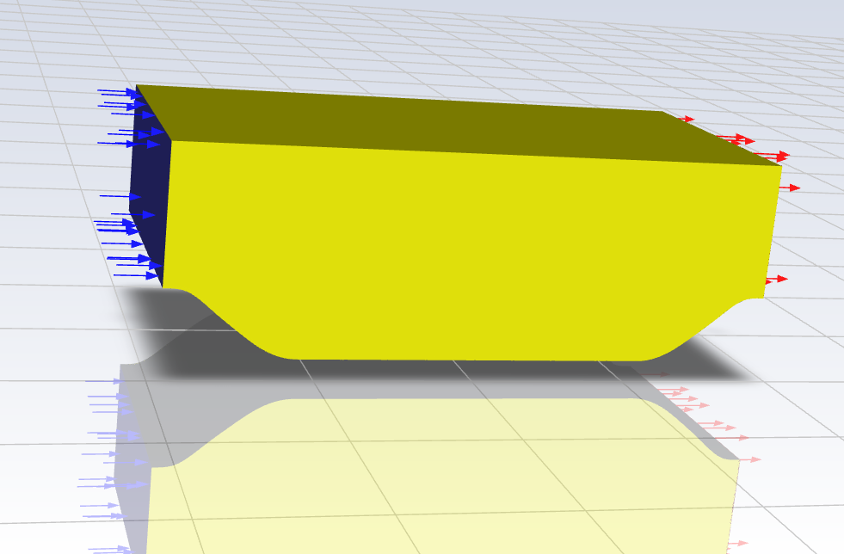

5.1.1 ：调优前性能对比
不进行调优、保持默认BIOS、系统环境。根据多次测试，取平均值进行对比。

TR PRO 9995WX VS TR 9980X的性能
TR PRO 9995WX ------------------ 143%
TR 9980X ------------- 100%

TR PRO 9995WX VS Intel Xeon W9-3495X
TR PRO 9995WX --------------------141%
W9-3495X ---------- 100%

TR 9980X VS Intel Xeon W9-3495X
TR 9980X -------------100%
W9-3495X -------------101%

TR PRO 9995WX VS TR 9980X
TR PRO 9995WX ---------------------------------141%
TR 9980X ----------------100%
W9-3495X ---------- -----101%

在调优前，9995WX 求解效率显著高于9980X和W9-3495X，其求解效率为9980X的143%，W9-3495X的141%。由于网格量较大，9980X仅支持4内存通道存在一定性能损失，因此9980X和W9-3495X保持着接近的成绩。

5.1.2 ：调优后性能对比
对BIOS、系统环境进行优化，根据多次测试，取平均值进行对比。
TR PRO 9995WX VS TR 9980X的性能
TR PRO 9995WX ------------------ 160%
TR 9980X ------------- 100%

TR PRO 9995WX VS Intel Xeon W9-3495X
TR PRO 9995WX --------------------162%
W9-3495X ---------- 100%

TR 9980X VS Intel Xeon W9-3495X
TR 9980X -----------101%
W9-3495X ---------- 100%

TR PRO 9995WX VS TR 9980X
TR PRO 9995WX ---------------------------------162%
TR 9980X ----------------101%
W9-3495X ---------- -----100%

经特定调优后，9980X与W9-3495X求解效率仍然相近，9995WX求解效率仍显著高于9980X和W9-3495X。求解效率为9980X的160%，W9-3495X的162%

5.2：测试场景 2——汽车外流场空气动力学仿真模型
模型参数：总网格数:500 万
模型介绍：基于单相湍流模型，模拟受限通道内双射流冲击、尾迹演化与静压分布特性，用于分析射流干扰、流场均匀性及气动阻力特性。
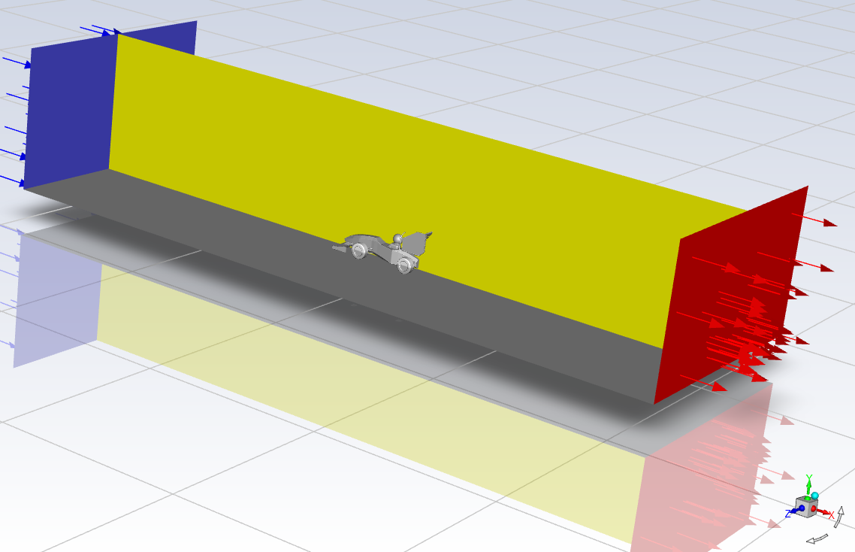

5.2.1 ：调优前性能对比
不进行调优、保持默认BIOS、系统环境。根据多次测试，取平均值进行对比。

TR PRO 9995WX VS TR 9980X的性能
TR PRO 9995WX ------------------ 157%
TR 9980X ------------- 100%

TR PRO 9995WX VS Intel Xeon W9-3495X
TR PRO 9995WX --------------------156%
W9-3495X ---------- 100%

TR 9980X VS Intel Xeon W9-3495X
TR 9980X -------------100%
W9-3495X -------------101%

TR PRO 9995WX VS TR 9980X
TR PRO 9995WX ---------------------------------156%
TR 9980X ----------------100%
W9-3495X ---------- -----101%

在调优前，9995WX 求解效率显著高于9980X和W9-3495X，其求解效率为9980X的157%，W9-3495X的156%。由于网格量较大，9980X仅支持4内存通道存在一定性能损失，因此9980X和W9-3495X保持着接近的成绩。

5.2.2 ：调优后性能对比
对BIOS、系统环境进行优化，根据多次测试，取平均值进行对比。
TR PRO 9995WX VS TR 9980X的性能
TR PRO 9995WX ------------------ 175%
TR 9980X ------------- 100%

TR PRO 9995WX VS Intel Xeon W9-3495X
TR PRO 9995WX --------------------176%
W9-3495X ---------- 100%

TR 9980X VS Intel Xeon W9-3495X
TR 9980X -----------101%
W9-3495X ---------- 100%

TR PRO 9995WX VS TR 9980X
TR PRO 9995WX ---------------------------------176%
TR 9980X ----------------101%
W9-3495X ---------- -----100%

经特定调优后，9980X与W9-3495X求解效率仍然相近，9995WX求解效率仍显著高于9980X和W9-3495X。求解效率为9980X的175%，W9-3495X的176%

5.3：测试场景3——箱体侧向进液两相流体仿真模型
模型参数：总网格数:210 万，3000 步
适用说明：通过追踪空气相体积分数，模拟复杂型腔充注过程中的卷气、滞气与排气不畅现象，用于结构优化与流场缺陷分析。
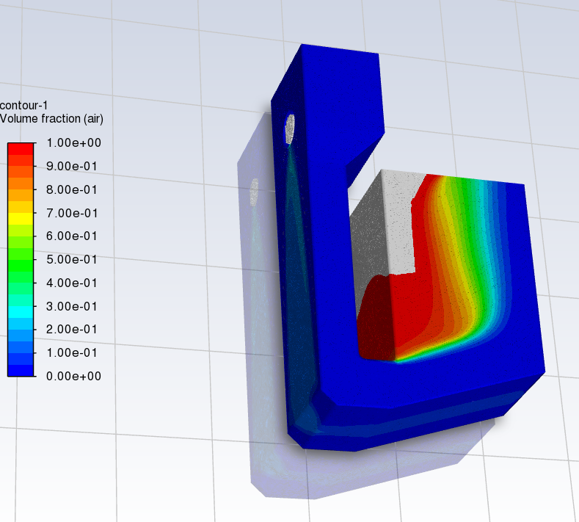

5.3.1 ：调优前性能对比
不进行调优、保持默认BIOS、系统环境。根据多次测试，取平均值进行对比。

TR PRO 9995WX VS TR 9980X的性能
TR PRO 9995WX ------------------ 136%
TR 9980X ------------- 100%

TR PRO 9995WX VS Intel Xeon W9-3495X
TR PRO 9995WX --------------------174%
W9-3495X ---------- 100%

TR 9980X VS Intel Xeon W9-3495X
TR 9980X -------------128%
W9-3495X -------------101%

TR PRO 9995WX VS TR 9980X
TR PRO 9995WX ---------------------------------174%
TR 9980X -----------------------128%
W9-3495X ---------- -----100%

在调优前，9995WX 求解效率显著高于9980X和W9-3495X，其求解效率为9980X的136%，W9-3495X的174%。9980X求解效率为W9-3495X的128%。

5.3.2 ：调优后性能对比
对BIOS、系统环境进行优化，根据多次测试，取平均值进行对比。
TR PRO 9995WX VS TR 9980X的性能
TR PRO 9995WX ---------------------158%
TR 9980X ------------- 100%

TR PRO 9995WX VS Intel Xeon W9-3495X
TR PRO 9995WX ---------------------------202%
W9-3495X ---------- 100%

TR 9980X VS Intel Xeon W9-3495X
TR 9980X -----------130%
W9-3495X ---------- 100%

TR PRO 9995WX VS TR 9980X
TR PRO 9995WX ---------------------------------202%
TR 9980X ------------------------130%
W9-3495X ---------- -----100%

经特定调优后，9995WX求解效率仍显著高于9980X和W9-3495X。求解效率为9980X的158%，W9-3495X的202%，9980X求解效率为W9-3495X的130%。

5.4：测试场景4——立式容器充注气液两相流仿真模型
模型参数：总网格数:60 万
适用说明：基于 VOF 多相流模型，模拟立式腔体液体充注、液面抬升与气液界面演化过程，用于分析充注流动特性与腔体容液特性。
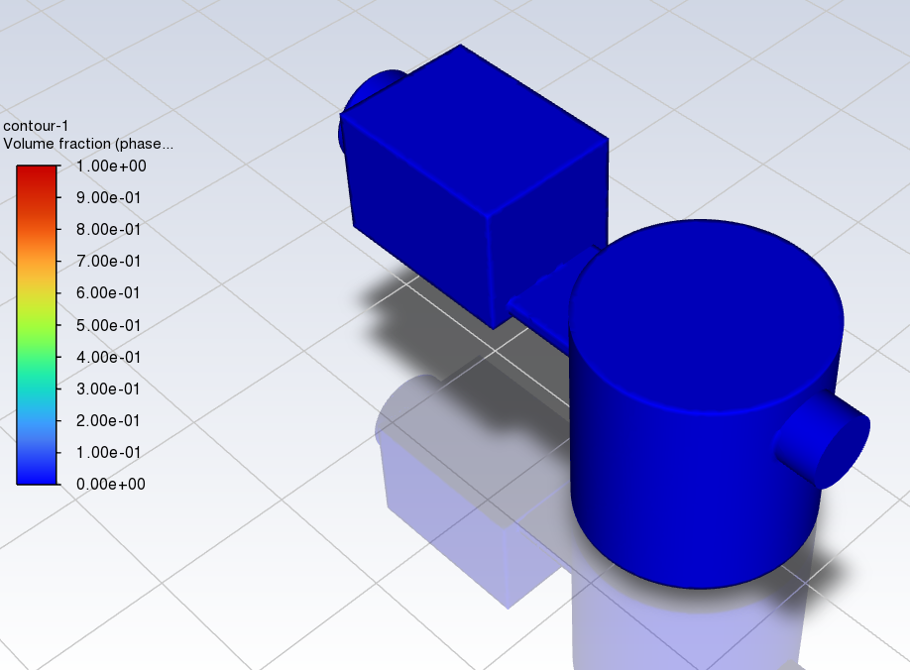

5.4.1 ：调优前性能对比
不进行调优、保持默认BIOS、系统环境。根据多次测试，取平均值进行对比。

TR PRO 9995WX VS TR 9980X的性能
TR PRO 9995WX ------------------ 121%
TR 9980X ------------- 100%

TR PRO 9995WX VS Intel Xeon W9-3495X
TR PRO 9995WX ------------------------182%
W9-3495X ---------- 100%

TR 9980X VS Intel Xeon W9-3495X
TR 9980X ----------------------150%
W9-3495X -------------100%

TR PRO 9995WX VS TR 9980X
TR PRO 9995WX ---------------------------------182%
TR 9980X -------------------------150%
W9-3495X ---------- -----100%

在调优前，9995WX 求解效率显著高于9980X和W9-3495X，其求解效率为9980X的121%，W9-3495X的182%。9980X求解效率为W9-3495X的150%。

5.4.2 ：调优后性能对比
对BIOS、系统环境进行优化，根据多次测试，取平均值进行对比。
TR PRO 9995WX VS TR 9980X的性能
TR PRO 9995WX ---------------------130%
TR 9980X ------------- 100%

TR PRO 9995WX VS Intel Xeon W9-3495X
TR PRO 9995WX ------------------------190%
W9-3495X ---------- 100%

TR 9980X VS Intel Xeon W9-3495X
TR 9980X -----------------158%
W9-3495X ---------- 100%

TR PRO 9995WX VS TR 9980X
TR PRO 9995WX ---------------------------------190%
TR 9980X ------------------------158%
W9-3495X ---------------100%

经特定调优后，9995WX求解效率仍显著高于9980X和W9-3495X。求解效率为9980X的130%，W9-3495X的190%，9980X求解效率为W9-3495X的158%。

5.5：测试场景5——箱体侧向进液两相流体仿真模型:
模型参数：总网格数:20 万
适用说明：采用VOF 两相流算法，模拟卧式箱体侧向射流进液、流场冲击及稳态液位分布，用于评价腔体储液与进液流动性能。
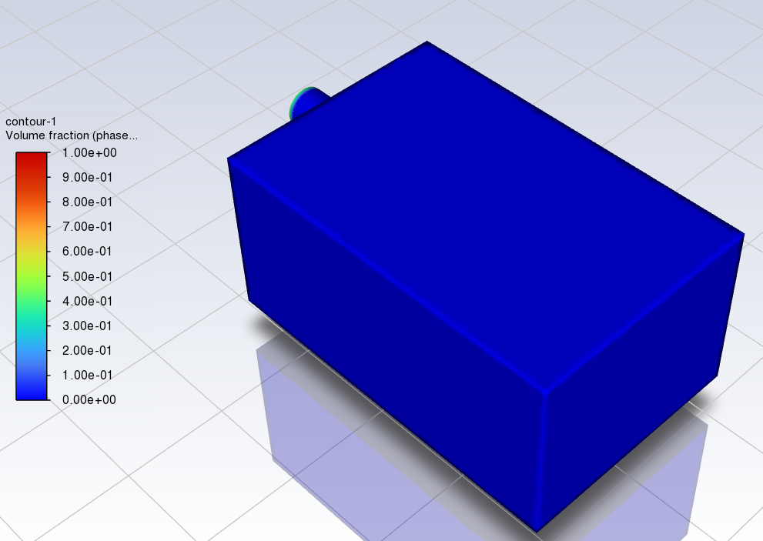

5.5.1 ：调优前性能对比
不进行调优、保持默认BIOS、系统环境。根据多次测试，取平均值进行对比。

TR PRO 9995WX VS TR 9980X的性能
TR PRO 9995WX ------------------ 110%
TR 9980X ------------- 100%

TR PRO 9995WX VS Intel Xeon W9-3495X
TR PRO 9995WX ------------------------196%
W9-3495X ---------- 100%

TR 9980X VS Intel Xeon W9-3495X
TR 9980X ----------------------178%
W9-3495X -------------100%

TR PRO 9995WX VS TR 9980X
TR PRO 9995WX ---------------------------------196%
TR 9980X -------------------------178%
W9-3495X ---------- -----100%

在调优前，9995WX求解效率高于9980X和W9-3495X，其求解效率为9980X的110%，W9-3495X的196%。9980X求解效率为W9-3495X的178%。

5.5.2 ：调优后性能对比
对BIOS、系统环境进行优化，根据多次测试，取平均值进行对比。
TR PRO 9995WX VS TR 9980X的性能
TR PRO 9995WX ---------------------112%
TR 9980X ------------- 100%

TR PRO 9995WX VS Intel Xeon W9-3495X
TR PRO 9995WX ---------------------------232%
W9-3495X ---------- 100%

TR 9980X VS Intel Xeon W9-3495X
TR 9980X -----------207%
W9-3495X ---------- 100%

TR PRO 9995WX VS TR 9980X
TR PRO 9995WX ---------------------------------232%
TR 9980X ------------------------207%
W9-3495X ---------- -----100%

经特定调优后，9995WX求解效率仍显著高于9980X和W9-3495X。求解效率为9980X的112%，W9-3495X的232%，9980X求解效率为W9-3495X的207%。

5.6：测试场景6——重力式射流自由液面流动仿真模型
模型参数：总网格数:4W
适用说明：基于瞬态 VOF 模型，模拟射流在重力作用下的喷射、贴壁流动、下落铺展全过程，用于预测自由液面形态、射流轨迹与流态变化规律。
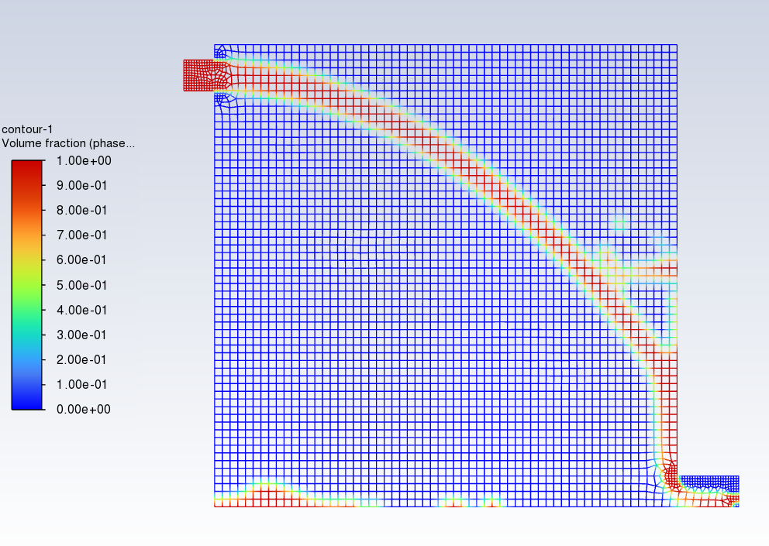

5.6.1 ：调优前性能对比
不进行调优、保持默认BIOS、系统环境。根据多次测试，取平均值进行对比。
TR PRO 9995WX VS TR 9980X的性能
TR PRO 9995WX ------------------ 109%
TR 9980X ------------- 100%

TR PRO 9995WX VS Intel Xeon W9-3495X
TR PRO 9995WX --------------------130%
W9-3495X ---------- 100%

TR 9980X VS Intel Xeon W9-3495X
TR 9980X --------------------120%
W9-3495X ---------- 100%

TR PRO 9995WX VS TR 9980X
TR PRO 9995WX ---------------------------------130%
TR 9980X ------------------------120%
W9-3495X ---------- -----100%
在调优前，9995WX求解效率高于9980X和W9-3495X，其求解效率为9980X的109%，W9-3495X的130%。9980X求解效率为W9-3495X的120%。

5.6.2 ：调优后性能对比
对BIOS、系统环境进行优化，根据多次测试，取平均值进行对比。
TR PRO 9995WX VS TR 9980X的性能
TR PRO 9995WX ------------------ 130%
TR 9980X ------------- 100%

TR PRO 9995WX VS Intel Xeon W9-3495X
TR PRO 9995WX --------------------150%
W9-3495X ---------- 100%

TR 9980X VS Intel Xeon W9-3495X
TR 9980X --------------------116%
W9-3495X ---------- 100%

经特定调优后，9995WX求解效率仍显著高于9980X和W9-3495X。求解效率为9980X的130%，W9-3495X的150%，9980X求解效率为W9-3495X的116%。

核心结论及选型建议：
高性能流体与热仿真全能平台 ——Fluent 全能之选 AMD Threadripper /Threadripper Pro系列处理器，为 Fluent高性能流体与热仿真提供强劲算力支撑。依托 Zen5架构差异化规格，产品覆盖不同核心、内存通道配置，可精准匹配大中小各类网格CFD仿真算力需求，配合MPI并行优化与内存带宽优势，在湍流求解、VOF 多相流、气动外流、瞬态多物理耦合等Fluent典型计算场景性能表现出众，大幅缩短仿真周期、提升项目迭代效率。
综合本次所有 Fluent仿真测试结果可知，AMD Threadripper Pro系列处理器在 Fluent仿真场景中表现优异，尤其在BIOS性能调优并优化MPI等运行环境后，整机性能优势进一步凸显。
其中Threadripper Pro 9995WX表现最为亮眼，全方位领先Threadripper 9980X和IntelXeon W9-3495X。尤其是500万、3200万甚至更大的网格量场景下、均展现出强劲的计算能力，充分体现了Zen5架构搭配8通道以及高频DDR5内存的硬件优势与Fluent流体仿真的高度适配性，是多尺度、多工况 Fluent 工程仿真场景下的最优硬件选择。
Threadripper 9980X作为Threadripper Pro 9995WX的下位选择，具有均衡的主频与多核规格适配，在中大网格量场景下，同样有着不俗的性能表现。而在小网格量场景下，也能够保持和Threadripper Pro 9995WX接近的性能表现。因此当作业场景为中等规模仿真求解场景时，Threadripper 9980X是更佳的选择。
针对 Fluent多求解器耦合、AMG代数多重网格、全局矩阵求解等高负载运算，Threadripper 9000系列凭借多通道高带宽内存、优化NUMA 架构，大幅降低进程间通信延迟，缓解MPI并行开销。综合实测数据，Threadripper 9000系列处理器软硬件适配度优异，是工业级Fluent流体仿真的优选算力硬件。

